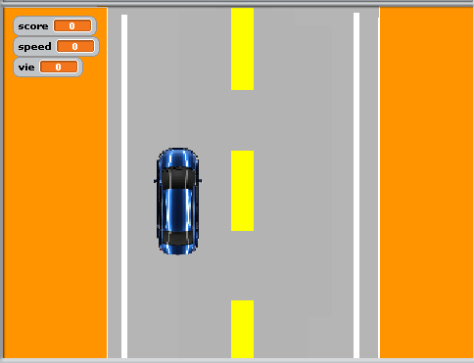
Slow and Dangerous
Fait par Clarence Gravel

Microsoft avec des redevance

